Студия художественного творчества
«Развитие художественных способностей
детей дошкольного возраста»
(Работа с мультифункциональным планшетом)

Февраль 2021г.
Тема: «Портрет моего папы»
Цель: Формирование интереса к созданию портрета из двух персонажей.
Задачи:
Формировать у детей интерес к поиску изобразительно-выразительных средств, позволяющих раскрыть образ более полно, точно, индивидуально.
Развивать умения составлять композицию. Самостоятельно делать выбор художественных материалов и средств образной выразительности.

Воспитывать интерес к рисованию, аккуратность в выполнении работы.
Образовательная среда
Предметно-практическая среда:
Краски, мультифункциональный планшет, фотографии, подставки для кисточек; баночки для промывки кисточек; палитра по количеству детей; тряпочки для просушки кисти .
Среда взаимодействия:
- Внеситуативно-деловая.
Форма организации:
- Групповая.
Модель сотрудничества:
- Совместная, деловая.
Планируемый результат:
Освоил способы и методы художественной деятельности.
Руководство деятельностью:
1.Мотивационно-целевой этап
Все вы знаете, что скоро у наших пап, дедушек будет праздник, который называется День Защитника Отечества.
- А кто такие защитники Отечества? (Ответы детей) .
- Защитники Отечества - это воины, которые защищают свой народ, свою Родину, Отечество от врагов. Это армия.
- Российская Армия - это вооруженные силы нашей Родины, которые защищают ее независимость и свободу. Ваши папы, дедушки, прадедушки тоже служили в армии, охраняли и защищали свою Родину.
Этот праздник – день мужчин!
День защитников, солдат.
В этот день пройдет парад!
Мы увидим вертолеты,
Пушки, танки, самолеты.
Мы пройдем военным шагом,
Под большим красивым флагом.
Прочитаем поздравленье,
Сядем к папе на колени.
Много в армии мужчин,
А такой, как он – один!

2.Практичесий этап
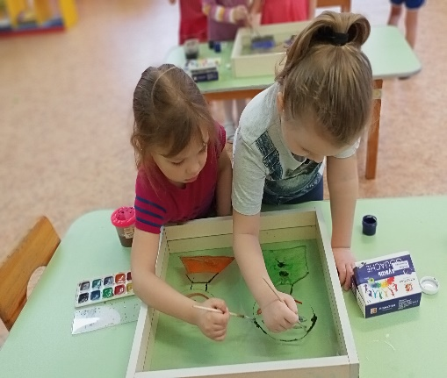
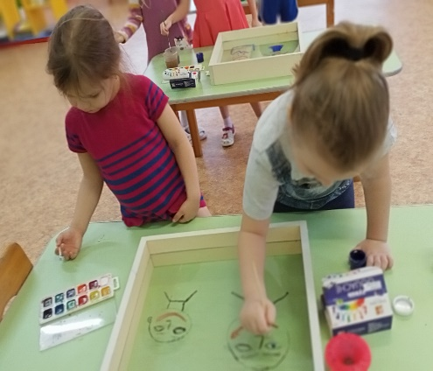
- Рассматривание фотографий, беседа.
- Выбор материала (кисть, краски,
- Как будем рисовать?
- Самостоятельная работа.

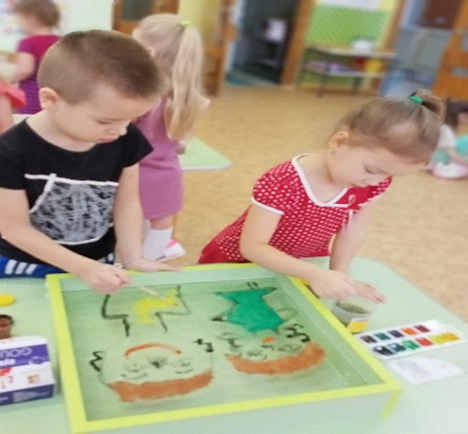
- Рассматривание работ.
- Обмен мнениями.
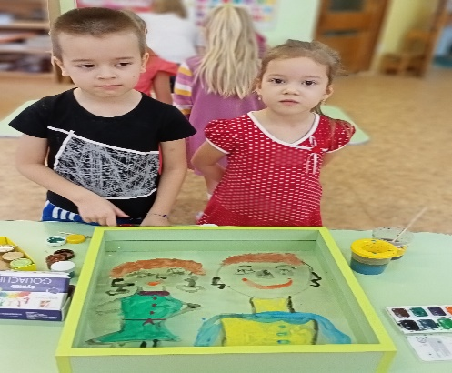

3.Рефлексия
В конце занятия работы выставляются на выставке. Дети высказывают свои мнения и читают стихи о защитниках Отечества.

